СОВЕТ ДЕПУТАТОВ
МУНИЦИПАЛЬНОГО ОКРУГА
ЧЕРТАНОВО ЮЖНОЕ
РЕШЕНИЕ

23.06.2020 № 01-03-58/20
О согласовании установки ограждающих устройств на придомовой территории по адресу: Москва, Варшавское шоссе, дом 143, корпуса 1,2,3,4,5

На основании пункта 5 части 2 статьи 1 Закона города Москвы от 11 июля 2012 года № 39 «О наделении органов местного самоуправления муниципальных округов в городе Москве отдельными полномочиями города Москвы» и постановления Правительства Москвы от 2 июля 2013 г. N 428-ПП "О порядке установки ограждений на придомовых территориях в городе Москве", рассмотрев обращения уполномоченных лиц и решения общих собраний собственников помещений в многоквартирных домах по адресу: Москва, Варшавское шоссе, дом 143, корпуса 1,2,3,4,5 Совет депутатов муниципального округа Чертаново Южное РЕШИЛ:
- Согласовать установку ограждающих устройств на придомовой территории по адресу: Москва, Варшавское шоссе, дом 143, корпуса 1,2,3,4,5 согласно приложению.
- Направить настоящее решение в Департамент территориальных органов исполнительной власти города Москвы в течение трех дней с момента принятия решения.
- Опубликовать настоящее решение в бюллетене «Московский муниципальный вестник» и на сайте муниципального округа Чертаново Южное.
- Контроль за исполнением настоящего решения возложить на главу муниципального округа Чертаново Южное Новикова А.А.

Глава муниципального округа
Чертаново Южное А.А. Новиков

Приложение к решению Совета депутатов муниципального округа Чертаново Южное от 23 июня 2020 года
№ 01-03-58/20

Схема установки ограждающих устройств на придомовой территории по адресу: Москва, Варшавское шоссе, дом 143, корпуса 1,2,3,4,5

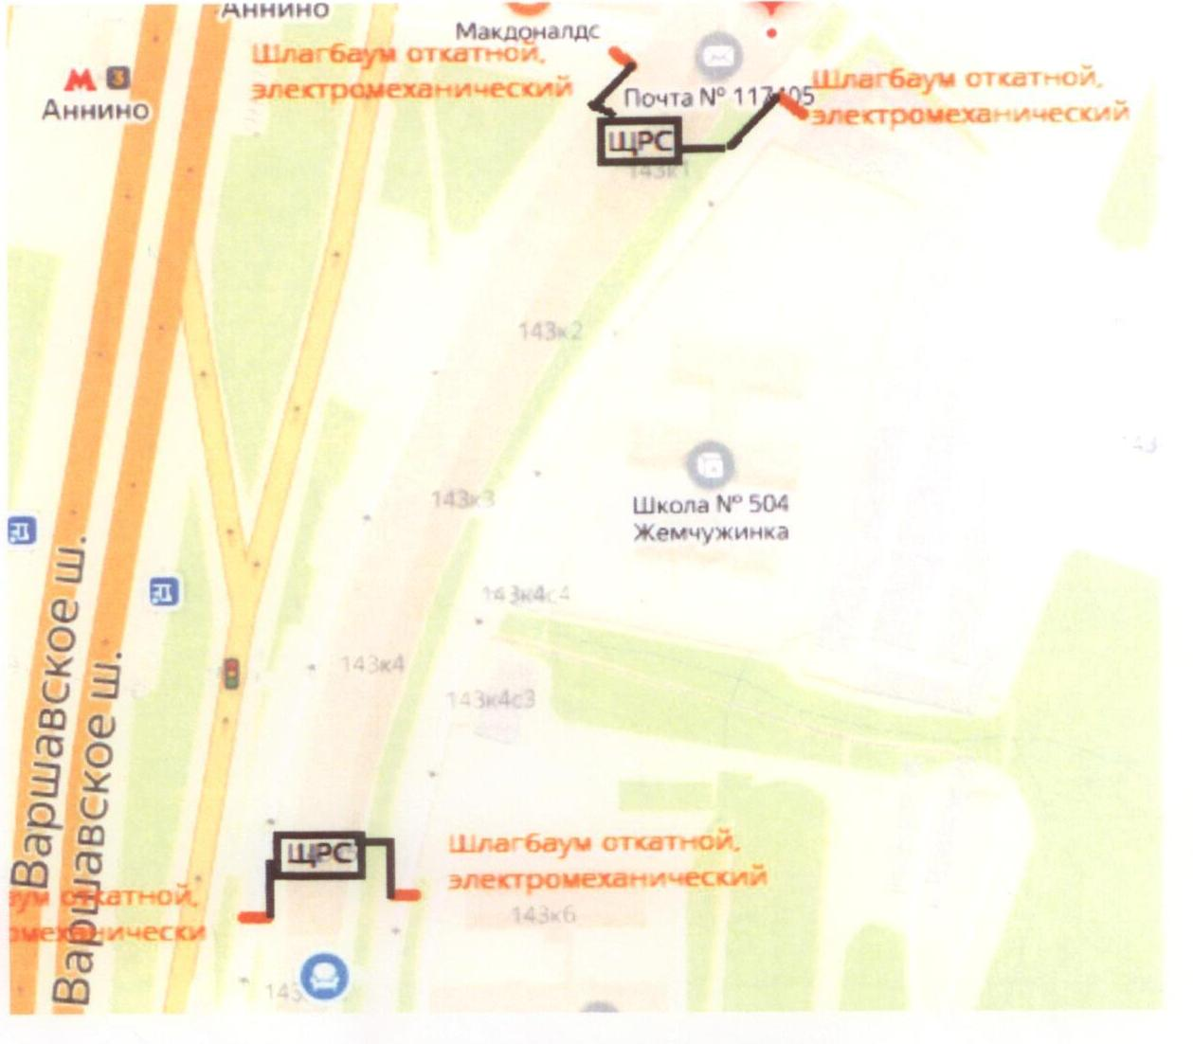

Тип ограждающего устройства: шлагбаум автоматический, откатной с электромеханическим приводом NICE RB 400 – 4 штуки.
Размеры шлагбаума:
Тумба в комплексе с направляющими роликами 100х400х1000
Защита листом 2 мм, имеет окно для обслуживая привода с запиранием на встроенный замок.
Приемная стойка: труба 80х40х3, укомплектована уловителем для стрелы
Стрела для проездов до 4000 мм, горизонтальные связи 40х40х2, вертикальные 40х40х1,5.

